TABLA DE CONTENIDO
Boletín Oficial N° 69 / Periodo: Noviembre de 2021 www.montecristo.gov.ar/boletinoficial
prensa@montecristo.gov.ar

DEPARTAMENTO EJECUTIVO 1
Decreto Nº 257 1
Decreto Nº 282 2
DEPARTAMENTO EJECUTIVO (Secretaría de Hacienda) 3
Resolución SH Nº 121 / 2021 3
Resolución SH Nº 122 / 2021 3
Resolución SH Nº 123 / 2021 4
Resolución SH Nº 124 / 2021 5
Resolución SH Nº 125 / 2021 6
Resolución SH Nº 126 / 2021 6
Resolución SH Nº 127 / 2021 7
Resolución SH Nº 128 / 2021 7
Resolución SH Nº 129 / 2021 8
Resolución SH Nº 130 / 2021 9
Resolución SH Nº 131 / 2021 9
Resolución SH Nº 132 / 2021 10
Resolución SH Nº 133 / 2021 11
Resolución SH Nº 134 / 2021 11
Resolución SH Nº 135 / 2021 12
Resolución SH Nº 136 / 2021 12
Resolución SH Nº 137 / 2021 13
Resolución SH Nº 138 / 2021 14
Resolución SH Nº 139 / 2021 14
Resolución SH Nº 141 / 2021 15
CONCEJO DELIBERANTE 16
Ordenanza Nº 1360 16
Ordenanza Nº 1361 22
Ordenanza Nº 1362 23
Ordenanza Nº 1363 24
Ordenanza Nº 1364 26
Ordenanza Nº 1365 27
Ordenanza Nº 1367 28
Ordenanza Nº 1368 29

DEPARTAMENTO EJECUTIVO

Decreto Nº 257
Promulgada: Monte Cristo, 01 de noviembre de 2021.-
Publicada: 01 de noviembre de 2021.-
VISTO:
El Decreto Provincial N° 1299/2021 de fecha 30/10/2021, y

CONSIDERANDO:
Que mediante Decreto Provincial N° 1299/2021 de fecha 30/10/2021, la Provincia estableció medidas de prevención sanitaria desde
Que las medidas son consecuentes con el resto de los dispositivos dictados por la Provincia y que este Municipio adhiriera oportunamente.
Que por Decretos N° 685/2021, 778/2021, 824/2021, 962/2021, 1068/2021, 1100/2021 y 1183/2021 la Provincia viene flexibilizando horarios y actividades, entre ellas las gastronómicas, turismo, deportes, etc., atentos la baja considerable de contagios Covid-19.
Que las medidas que se establecen son oportunas y resultan necesarias para proteger la salud pública, y razonables y proporcionadas con relación a la amenaza y al riesgo sanitario que enfrenta nuestro país.
Que existe coincidencia en la mayoría de los Municipios y Comunas de la Provincia en acompañar dichas medidas.
Por ello y en uso de sus atribuciones (Arts. 49 y 50 de la Ley Orgánica Municipal N° 8102),

LA INTENDENTE MUNICIPAL DE MONTE CRISTO, EN ACUERDO GENERAL DE SECRETARIOS,
DECRETA
Artículo 1º: ADHIÉRESE la Municipalidad de Monte Cristo, a las disposiciones del Decreto Provincial N° 1299/2021 de fecha 30/10/2021, en los términos y condiciones que se detallan en el presente Decreto, y, en consecuencia, IMPLEMÉNTESE en el ámbito jurisdiccional de esta Localidad, las siguientes medidas desde la vigencia del presente Decreto y hasta el día 28 de Noviembre, inclusive, del corriente año, a saber:
PRIMERO: Prorrogar las disposiciones vigentes para las actividades habilitadas hasta la fecha.
SEGUNDO: Habilitar las reuniones sociales y familiares de hasta cuarenta (40) personas, hasta las tres horas (03:00 hs.); siempre con los cuidados pertinentes, en especial manteniendo la ventilación cruzada en ambientes cerrados.
TERCERO: Habilitar, conforme a los protocolos que al efecto establezca la autoridad sanitaria, las siguientes actividades:
a) Actividades religiosas, culturales, deportivas, recreativas y sociales, con un aforo de hasta el ochenta por ciento (80%) en espacios cerrados, y cien por ciento (100%) de aforo en espacios abiertos.
b) Locales Gastronómicos y Bares, con un aforo de hasta el ochenta por ciento (80%) y hasta quince (15) personas en cada mesa en espacios cerrados, y un aforo de hasta el cien por ciento (100%) en espacios abiertos; todo, hasta las tres horas (03:00 hs.) de cada día.
c) Los espectáculos deportivos masivos serán habilitados en las circunstancias y condiciones que lo determine la Agencia Córdoba Deportes S.E.M.
CUARTO: Ratificar la obligatoriedad del uso de barbijo o tapabocas, tanto en ambientes cerrados como abiertos, en los términos de los protocolos actualmente vigentes.
Artículo 2°: SOMÉTASE el presente Decreto ad referéndum del Concejo Deliberante.
Artículo 3º: PUBLÍQUESE, Protocolícese, dese amplia difusión, dese al Registro Municipal y Archívese.

FDO: Sra. Verónica Gazzoni, Intendente Municipal; Lic. Ezequiel Aguirre, Secretario de Gobierno. Cr. Exequiel Pereyra, Secretario de Hacienda; Ariel Emilio Laborde, Secretario General.

Decreto Nº 282
Promulgada: Monte Cristo, 29 de noviembre de 2021.-
Publicada: 30 de noviembre de 2021.-
VISTO:
El Decreto Provincial N° 1440 de fecha 26/11/2021, y
CONSIDERANDO:
Que mediante Decreto Provincial N° 1440 de fecha 26/11/2021, la Provincia estableció medidas de prevención sanitaria desde el 29 de Noviembre del corriente y hasta el 3 de Enero de 2022.
Que las medidas son consecuentes con el resto de los dispositivos dictados por la Provincia y que esta Municipalidad adhiriera oportunamente.
Que por Decretos N° 685/2021, 778/2021, 824/2021, 962/2021, 1068/2021, 1100/2021, 1183/2021 y 1299/2021 la Provincia viene flexibilizando horarios y actividades, entre ellas las gastronómicas, turismo, deportes, etc., atentos la baja considerable de contagios Covid-19.
Que las medidas que se establecen son oportunas y resultan necesarias para proteger la salud pública, y razonables y proporcionadas con relación a la amenaza y al riesgo sanitario que enfrenta nuestro país.
Que existe coincidencia en la mayoría de los Municipios y Comunas de la Provincia en acompañar dichas medidas.
Por ello y en uso de sus atribuciones (Arts. 49 y 50 de la Ley Orgánica Municipal N° 8102),

LA INTENDENTE MUNICIPAL DE MONTE CRISTO, EN ACUERDO GENERAL DE SECRETARIOS,
DECRETA
Artículo 1º: ADHIÉRESE la Municipalidad de Monte Cristo, a las disposiciones del Decreto Provincial N° 1440 de fecha 26/11/2021, en los términos y condiciones que se detallan en el presente Decreto, y, en consecuencia, PRORRÓGUENSE en el ámbito jurisdiccional de esta Localidad, y hasta el 3 de enero de 2022, inclusive, las medidas de prevención sanitaria actualmente en vigencia.
Artículo 2º: HABILÍTESE, conforme a los protocolos que al efecto establezca la autoridad sanitaria los Salones de Fiestas, Locales Gastronómicos, Pub y Bares hasta las cuatro treinta horas (4:30 hs.) los días sábado, domingo y feriados.
Artículo 3°: SOMÉTASE el presente Decreto ad referéndum del Concejo Deliberante.
Artículo 4º: PUBLÍQUESE, Protocolícese, dese amplia difusión, dese al Registro Municipal y Archívese.
FDO: Sra. Verónica Gazzoni, Intendente Municipal; Lic. Ezequiel Aguirre, Secretario de Gobierno. Cr. Exequiel Pereyra, Secretario de Hacienda; Ariel Emilio Laborde, Secretario General.

DEPARTAMENTO EJECUTIVO (Secretaría de Hacienda)

Resolución SH Nº 121 / 2021
Promulgada: Monte Cristo, 01 de Noviembre de 2021.-
Publicada: 03 de Noviembre de 2021 Boletín Oficial.-

RESOLUCION SH Nº 121/2021
VISTO:
La detección de una transferencia por la suma de Pesos Un mil doscientos ($1.200,00) por parte de la empresa Agroplant S.A. en concepto de pago de Receta Fitosanitaria.

Y CONSIDERANDO:
Que se advirtió también el error en el destino de la transferencia ya que dicha empresa lo realizo a la cuenta 3710008960 del Banco de la Nación Argentina (EMUVI) cuando debió realizarla a la cuenta 37100199/76 del mismo Banco pero perteneciente a Rentas Generales de la Municipio.
Que a los efectos de una correcta contabilidad resulta necesario implementar los procedimientos establecidos a los fines de subsanar este error involuntario.
Por ello:

EL SECRETARIO DE HACIENDA MUNICIPAL EN USO DE SUS ATRIBUCIONES
RESUELVE:

Artículo 1º.- Autorícese al Área de Contaduría Municipal a realizar una transferencia por la suma de Pesos Un mil doscientos ($1.200,00) retirando dicha suma de la cuenta 3710008960 del Banco de la Nación Argentina (EMUVI) hacia la cuenta 37100199/76 de igual Banco pero perteneciente a Rentas Generales de la Municipio, todo ello a los fines de subsanar el error involuntario de la empresa Agroplant S.A.
Artículo 2º.- Comuníquese, publíquese, dése al R.M. y archívese.-

Cr. Exequiel Pereyra, Secretario de Hacienda

Resolución SH Nº 122 / 2021
Promulgada: Monte Cristo, 01 de Noviembre de 2021.-
Publicada: 03 de Noviembre de 2021 Boletín Oficial.-
VISTO:
La solicitud presentada en carácter de Declaración Jurada, por parte de la Sra. Arce María Celeste DNI Nº 34.214.326 a través del Formulario F.101 solicitando para su comercio la correspondiente ALTA de Inscripción en la Contribución que incide sobre la actividad comercial, el cual está identificado con el Nº de Inscripción 95160.

Y CONSIDERANDO:
Que al día de la fecha el comercio solicitante ha sido oportunamente inspeccionado por lo que en función a las inspecciones realizadas y a la documentación presentada, el mismo se encuentra en condiciones para otorgar dicha alta, al cumplir con todos los requisitos de ley.
Que no hay inconveniente alguno en otorgar el alta al comercio de la Sra. Arce María Celeste, ya que el mismo cumple todos los requisitos solicitados por la normativa vigente.

Por ello:

EL SECRETARIO DE HACIENDA
RESUELVE:

Artículo 1º.- Dese de “ALTA” al comercio de nombre fantasía “Onda Bikes” con código de actividad 476310 - Venta al por menor de equipos y artículos deportivos, cuyo titular es la Sra. Arce María Celeste, CUIT 27-34214326-7, con domicilio comercial en Julio Argentino Roca N° 220, de la Localidad de Monte Cristo, identificado bajo Número de Inscripción y/o Habilitación Municipal N°95160, retroactivo a la fecha veintidós de octubre de dos mil veintiuno (22/10/2021).
Artículo 2º.- Comuníquese, publíquese, dese al R.M. y archívese.-

Cr. Exequiel Pereyra, Secretario de Hacienda

Resolución SH Nº 123 / 2021
Promulgada: Monte Cristo, 01 de Noviembre de 2021.-
Publicada: 03 de Noviembre de 2021 Boletín Oficial.-
VISTO:
La Ordenanza Nº 1023 por la cual se modifico el texto del artículo 210º CAPITULO V – EXENCIONES – EXENCIONES SUBJETIVAS de la Ordenanza General Impositiva vigente 1/81

Y CONSIDERANDO:
Que conforme lo establece el mencionado artículo 210º en su inciso 2) Están exentos del pago del Impuesto Automotor: Los automotores de propiedad de personas físicas, nuevos o usados, destinados al uso exclusivo de personas que padezcan una discapacidad tal que les dificulte su movilidad, impidiéndoles o entorpeciéndoles severamente desplazarse por sus propios medios, y que para su integración laboral, educacional, social o de salud y recreativa requieran la utilización de un automotor; conducidos por las mismas, salvo en aquellos casos en los que, por la naturaleza y grado de la discapacidad, o por tratarse de un menor de edad discapacitado, el manejo del automotor sea efectuado por un tercero.
Que el solicitante cumple con todos los requisitos exigidos en la Ordenanza Nº 1023, lo cual quedó demostrado con la documentación acompañada.

EL SECRETARIO DE HACIENDA MUNICIPAL EN USO DE SUS ATRIBUCIONES
RESUELVE:

Artículo 1º.- Otorgar al vehículo Dominio AA439ZL cuyo titular es el Sr. GONZALEZ GARCIA Nicolás, DNI. Nº 31.843.847, la correspondiente exención del Impuesto a los Automotores por el año 2.021, vehículo el cual es destinado exclusivamente al traslado de su hijo González García Alejo, todo conforme a lo establecido en el inciso 2 del artículo 210º modificado oportunamente por Ordenanza Nº 1.023.

Articulo 2º.- Procédase a suscribir toda la documentación e infórmese a la correspondiente sección, a los fines de dar estricto cumplimiento a la presente Resolución.
Artículo 3º.- Comuníquese, publíquese, dése al R.M. y archívese.-

Cr. Exequiel Pereyra, Secretario de Hacienda

Resolución SH Nº 124 / 2021
Promulgada: Monte Cristo, 18 de Noviembre de 2021.-
Publicada: 20 de Noviembre de 2021 Boletín Oficial.-
VISTO:
La solicitud presentada en carácter de Declaración Jurada, por parte del Sra. Rodríguez Griselda del Carmen DNI Nº 29.902.977, a través del Formulario F.101 solicitando para su comercio la correspondiente ALTA de Inscripción en la Contribución que incide sobre la actividad comercial, el cual está identificado con el Nº de Inscripción 51017.

Y CONSIDERANDO:
Que al día de la fecha el comercio solicitante ha sido oportunamente inspeccionado por lo que en función a las inspecciones realizadas y a la documentación presentada, el mismo se encuentra en condiciones para otorgar dicha alta, al cumplir con todos los requisitos de ley.
Que no hay inconveniente alguno en otorgar el alta al comercio del Sra. Rodríguez Griselda del Carmen , ya que el mismo cumple todos los requisitos solicitados por la normativa vigente.

Por ello:
EL SECRETARIO DE HACIENDA
RESUELVE:

Artículo 1º.- Dese de “ALTA” al comercio de nombre fantasía “Rubí” con código de actividad 477130 – Venta al por menor de indumentaria de bebes y niños Y a la SUCURSAL 1 Rubí con código de actividad 477190 Venta al por menor de prendas y accesorios de vestir n.c.p ,Domicilio Julio Argentino Roca 203 esquina Intendente Nemirovsky Local 2, cuyo titular es Rodríguez Griselda del Carmen , CUIT 27-29902977-3, de la Localidad de Monte Cristo, identificado bajo Número de Inscripción y/o Habilitación Municipal N° 51017, retroactivo a la fecha veinte de Octubre de dos mil veintiuno (20/10/2021).

Artículo 2º.- Comuníquese, publíquese, dese al R.M. y archívese.-

Cr. Exequiel Pereyra, Secretario de Hacienda

Resolución SH Nº 125 / 2021
Promulgada: Monte Cristo, 18 de Noviembre de 2021.-
Publicada: 20 de Noviembre de 2021 Boletín Oficial.-
VISTO:
La solicitud presentada en carácter de Declaración Jurada, por parte del Sra. Sánchez Lucia Rebeca DNI Nº 39.737.813, a través del Formulario F.101 solicitando para su comercio la correspondiente ALTA de Inscripción en la Contribución que incide sobre la actividad comercial, el cual está identificado con el Nº de Inscripción 95162.

Y CONSIDERANDO:
Que al día de la fecha el comercio solicitante ha sido oportunamente inspeccionado por lo que en función a las inspecciones realizadas y a la documentación presentada, el mismo se encuentra en condiciones para otorgar dicha alta, al cumplir con todos los requisitos de ley.
Que no hay inconveniente alguno en otorgar el alta al comercio del Sra. Sánchez Lucia Rebeca, ya que el mismo cumple todos los requisitos solicitados por la normativa vigente.

Por ello:

EL SECRETARIO DE HACIENDA
RESUELVE:

Artículo 1º.- Dese de “ALTA” al comercio de nombre fantasía “Óptica Salud Visual” con código de actividad 477410 – Venta al por menor de artículos de óptica y fotografía -, cuyo titular es Sánchez Lucia Rebeca, CUIT 27-39737813-1, con domicilio comercial en José Ventura Rossi 67, de la Localidad de Monte Cristo, identificado bajo Número de Inscripción y/o Habilitación Municipal N° 95162, retroactivo a la fecha veintiocho de Julio de dos mil veintiuno (28/07/2021).

Artículo 2º.- Comuníquese, publíquese, dese al R.M. y archívese.-

Cr. Exequiel Pereyra, Secretario de Hacienda

Resolución SH Nº 126 / 2021
Promulgada: Monte Cristo, 18 de Noviembre de 2021.-
Publicada: 20 de Noviembre de 2021 Boletín Oficial.-
VISTO:
La solicitud presentada en carácter de Declaración Jurada, por parte de la SRA. AVENDAÑO Melania del Carmen DNI: 34.214.354, a través del Formulario F.101 solicitando para el comercio la correspondiente BAJA de Inscripción en la Contribución que incide sobre la actividad comercial, el cual está identificado con el Nº de Inscripción 67115, cuya titular era la SRA.: Avendaño Adriana del Carmen DNI: 12.570.553.

Y CONSIDERANDO:
Que el solicitante ha presentado el acta de defunción Nº 01759 Tomo 06 serie “A”, de la Sra. Avendaño Adriana del Carmen deceso con data el 07/06/2015.

Que al día de la fecha el comercio solicitante se encuentra en condiciones para otorgar dicha baja, al cumplir con todos los requisitos de ley, además de encontrarse al día.

Por ello:
EL SECRETARIO DE HACIENDA
RESUELVE:

Artículo 1º.-. - Dese de “BAJA” al comercio con denominación Lavadero cuyo titular era la SRA. Avendaño Adriana del Carmen DNI: 12.570.553, con domicilio comercial en Máximo Ceballos Nº 160, de la Localidad de Monte Cristo, identificado bajo Número de Inscripción y/o Habilitación Municipal 67115, retroactivo a la Fecha siete de Junio de dos mil quince (07/06/2015).

Artículo 2º.- Comuníquese, publíquese, dese al R.M. y archívese.-

Cr. Exequiel Pereyra, Secretario de Hacienda

Resolución SH Nº 127 / 2021
Promulgada: Monte Cristo, 18 de Noviembre de 2021.-
Publicada: 20 de Noviembre de 2021 Boletín Oficial.-
VISTO:
La solicitud presentada en carácter de Declaración Jurada, por parte del Sra. Vaca Mariana Raquel DNI Nº 23.855.019, a través del Formulario F.101 solicitando para su comercio la correspondiente ALTA de Inscripción en la Contribución que incide sobre la actividad comercial, el cual está identificado con el Nº de Inscripción 95163.

Y CONSIDERANDO:
Que al día de la fecha el comercio solicitante ha sido oportunamente inspeccionado por lo que en función a las inspecciones realizadas y a la documentación presentada, el mismo se encuentra en condiciones para otorgar dicha alta, al cumplir con todos los requisitos de ley.
Que no hay inconveniente alguno en otorgar el alta al comercio del Sra. Vaca Mariana Raquel, ya que el mismo cumple todos los requisitos solicitados por la normativa vigente.

Por ello:
EL SECRETARIO DE HACIENDA
RESUELVE:

Artículo 1º.- Dese de “ALTA” al comercio de nombre fantasía “Salon Don Carlos” con código de actividad 681010 – Servicios de alquiler y explotación de inmuebles para fiestas, convenciones y otros eventos similares -, cuyo titular es Vaca Mariana Raquel, CUIT 27-23855019-5, con domicilio comercial en José Hernández 104, de la Localidad de Monte Cristo, identificado bajo Número de Inscripción y/o Habilitación Municipal N° 95163, retroactivo a fecha dieciocho de Noviembre de dos mil veintiuno (18/11/2021).

Artículo 2º.- Comuníquese, publíquese, dese al R.M. y archívese.-

Cr. Exequiel Pereyra, Secretario de Hacienda

Resolución SH Nº 128 / 2021
Promulgada: Monte Cristo, 18 de Noviembre de 2021.-
Publicada: 20 de Noviembre de 2021 Boletín Oficial.-
VISTO:
La solicitud presentada en carácter de Declaración Jurada, por parte del Sr. Olano Jeremías DNI. Nº 44.958.274, a través del Formulario F.101 solicitando para su comercio la correspondiente ALTA de Inscripción en la Contribución que incide sobre la actividad comercial, el cual está identificado con el Nº de Inscripción 95164.

Y CONSIDERANDO:
Que al día de la fecha el comercio solicitante ha sido oportunamente inspeccionado por lo que en función a las inspecciones realizadas y a la documentación presentada, el mismo se encuentra en condiciones para otorgar dicha alta, al cumplir con todos los requisitos de ley.
Que no hay inconveniente alguno en otorgar la alta al comercio del Sr. Olano Jeremías, ya que el mismo cumple todos los requisitos solicitados por la normativa vigente.

Por ello:
EL SECRETARIO DE HACIENDA
RESUELVE:

Artículo 1º.- Dese de “ALTA” al comercio de nombre fantasía “Enamorarte” con código de actividad 477490 – venta al por menor de artículos nuevos, cuyo titular es el Sr. Olano Jeremías, CUIT 20-44958274-9, con domicilio comercial en Int. Nemirovsky N°412, de la Localidad de Monte Cristo, identificado bajo Número de Inscripción y/o Habilitación Municipal N° 95164, a la fecha dieciocho de noviembre de dos mil veintiuno (18/11/2021).
Artículo 2º.- Comuníquese, publíquese, dese al R.M. y archívese.-
Cr. Exequiel Pereyra, Secretario de Hacienda

Resolución SH Nº 129 / 2021
Promulgada: Monte Cristo, 18 de Noviembre de 2021.-
Publicada: 20 de Noviembre de 2021 Boletín Oficial.-
VISTO:
La solicitud presentada en carácter de Declaración Jurada, por parte del Sr. Moyano Mauro Dante DNI. Nº 29.029.001, a través del Formulario F.101 solicitando para su comercio la correspondiente BAJA de Inscripción en la Contribución que incide sobre la actividad comercial, el cual está identificado con el Nº de Inscripción 01048.

Y CONSIDERANDO:
Que al día de la fecha el comercio solicitante ha sido oportunamente inspeccionado por lo que en función a las inspecciones realizadas y a la documentación presentada, el mismo se encuentra en condiciones para otorgar dicha baja, al cumplir con todos los requisitos de ley, además de regularizar deudas en el rubro que nos ocupa.

Que no hay inconveniente alguno en otorgar la baja al comercio del Sr. Moyano Mauro Dante, ya que el mismo cumple todos los requisitos solicitados por la normativa vigente.

Por ello:
EL SECRETARIO DE HACIENDA
RESUELVE:

Artículo 1º.- Dese de “BAJA” al domicilio de Aristóbulo del Valle N°121, cuyo titular es el Sr. Moyano Mauro Dante, CUIT 20-29029001-6, dejando a la Sucursal de Avenida Sarmiento N° 319 como el domicilio central del Número de Inscripción y/o Habilitación Municipal 01048, retroactivo a la fecha del treinta de abril del dos mil veintiuno (30/04/2021).

Artículo 2º.- Comuníquese, publíquese, dese al R.M. y archívese.-

Cr. Exequiel Pereyra, Secretario de Hacienda

Resolución SH Nº 130 / 2021
Promulgada: Monte Cristo, 18 de Noviembre de 2021.-
Publicada: 20 de Noviembre de 2021 Boletín Oficial.-
VISTO:
La solicitud presentada en carácter de Declaración Jurada, por parte de la /Sra. Moyano Nancy Gisela en carácter de Socia gerente de la firma Moyano Artesanos del Sabor S.A, a través del Formulario F.101 solicitando para su comercio la correspondiente ALTA de Inscripción en la Contribución que incide sobre la actividad comercial, el cual está identificado con el Nº de Inscripción 95165.

Y CONSIDERANDO:
Que al día de la fecha el comercio solicitante ha sido oportunamente inspeccionado por lo que en función a las inspecciones realizadas y a la documentación presentada, el mismo se encuentra en condiciones para otorgar dicha alta, al cumplir con todos los requisitos de ley.
Que no hay inconveniente alguno en otorgar la alta al comercio y a la sucursal 1 de la firma Moyano Artesanos del Sabor S.A, ya que el mismo cumple todos los requisitos solicitados por la normativa vigente.

Por ello:
EL SECRETARIO DE HACIENDA
RESUELVE:

Artículo 1º.- Dese de “ALTA” al comercio de nombre fantasía “Artesanos del Sabor” con código de actividad 107129 – Elaboración de productos de panadería n.c.p, 472120 – Venta al por menor de productos de almacén y dietética, cuyo titular es la firma Moyano Artesanos del Sabor S.A, CUIT 30-71693424-8, con domicilio comercial en Aristóbulo del Valle N°121 y a la Sucursal 1 ubicada en Florentino Ameghino N°807 – Local 2, de la Localidad de Monte Cristo, identificado bajo Número de Inscripción y/o Habilitación Municipal N° 95165, retroactivo a la fecha primero de mayo del dos mil veintiuno (01/05/2021).
Artículo 2º.- Comuníquese, publíquese, dese al R.M. y archívese.-

Cr. Exequiel Pereyra, Secretario de Hacienda

Resolución SH Nº 131 / 2021
Promulgada: Monte Cristo, 19 de Noviembre de 2021.-
Publicada: 22 de Noviembre de 2021 Boletín Oficial.-
VISTO:
La solicitud presentada en carácter de Declaración Jurada, por parte del Sr. Julián Sergio Daniel DNI. Nº 28268886, a través del Formulario F.101 solicitando para su comercio la correspondiente BAJA de Inscripción en la Contribución que incide sobre la actividad comercial, el cual está identificado con el Nº de Inscripción 95117.

Y CONSIDERANDO:
Que al día de la fecha el comercio solicitante ha sido oportunamente inspeccionado por lo que en función a las inspecciones realizadas y a la documentación presentada, el mismo se encuentra en condiciones para otorgar dicha baja, al cumplir con todos los requisitos de ley, además de regularizar deudas en el rubro que nos ocupa.

Que no hay inconveniente alguno en otorgar la baja al comercio del Sr. Julián Sergio Daniel, ya que el mismo cumple todos los requisitos solicitados por la normativa vigente.

Por ello:
EL SECRETARIO DE HACIENDA
RESUELVE:

Artículo 1º.- Dese de “BAJA” al comercio “Parrilla Las Llamas”, cuyo titular es el Sr. Julián Sergio Daniel, CUIT: 20-28268886-8, con domicilio comercial en Linares Nº 295, de la Localidad de Monte Cristo, identificado bajo Número de Inscripción y/o Habilitación Municipal 95117, retroactivo a la fecha treinta y uno de marzo de dos mil veintiuno (31/03/2021).

Artículo 2º.- Comuníquese, publíquese, dese al R.M. y archívese.-

Cr. Exequiel Pereyra, Secretario de Hacienda

Resolución SH Nº 132 / 2021
Promulgada: Monte Cristo, 23 de Noviembre de 2021.-
Publicada: 22 de Noviembre de 2021 Boletín Oficial.-
VISTO:
La solicitud presentada en carácter de Declaración Jurada, por parte del sr. Campelli Cesar Alejandro DNI Nº 21.514.241, a través del Formulario F.101 solicitando para su comercio la correspondiente ALTA de Inscripción en la Contribución que incide sobre la actividad comercial, el cual está identificado con el Nº de Inscripción 95166.

Y CONSIDERANDO:
Que al día de la fecha el comercio solicitante ha sido oportunamente inspeccionado por lo que en función a las inspecciones realizadas y a la documentación presentada, el mismo se encuentra en condiciones para otorgar dicha alta, al cumplir con todos los requisitos de ley.
Que no hay inconveniente alguno en otorgar el alta al comercio del sr. Campelli Cesar Alejandro, ya que el mismo cumple todos los requisitos solicitados por la normativa vigente.

Por ello:
EL SECRETARIO DE HACIENDA
RESUELVE:

Artículo 1º.- Dese de “ALTA” al comercio de nombre fantasía “MYC Amoblamientos” con código de actividad 475410 –Venta al por menor de muebles para el hogar, artículos de mimbre y corcho-, cuyo titular es Campelli Cesar Alejandro, CUIT 27-21514241-3, con domicilio comercial en Julio A Roca esq. Int. Nemirovsky, de la Localidad de Monte Cristo, identificado bajo Número de Inscripción y/o Habilitación Municipal N° 95166,a fecha veintitrés de Noviembre de dos mil veintiuno (23/11/2021).

Artículo 2º.- Comuníquese, publíquese, dese al R.M. y archívese.-

Cr. Exequiel Pereyra, Secretario de Hacienda

Resolución SH Nº 133 / 2021
Promulgada: Monte Cristo, 26 de Noviembre de 2021.-
Publicada: 30 de Noviembre de 2021 Boletín Oficial.-
VISTO:
La solicitud presentada en carácter de Declaración Jurada, por parte de la SRA. Soldano Claudia Gabriela DNI: 21.514.338, a través del Formulario F.101 solicitando para el comercio la correspondiente BAJA de Inscripción en la Contribución que incide sobre la actividad comercial, el cual está identificado con el Nº de Inscripción 43003, cuyo titular era la SR. Videla Carlos Javier DNI: 20.675.876

Y CONSIDERANDO:
Que el solicitante ha presentado el acta de defunción Nº 3 serie “D”, de la Sr. Videla Carlos Javier deceso con data el 17/01/2021.

Que al día de la fecha el comercio solicitante se encuentra en condiciones para otorgar dicha baja, al cumplir con todos los requisitos de ley, además de encontrarse al día.

Por ello:
EL SECRETARIO DE HACIENDA
RESUELVE:

Artículo 1º.-. - Dese de “BAJA” al comercio con denominación Venta al por menor de artículos nuevos N.C.P cuyo titular era el SR. Videla Carlos Javier DNI: 20.675.876, con domicilio comercial en Zulema Nemirovsky Nº 74 , de la Localidad de Monte Cristo, identificado bajo Número de Inscripción y/o Habilitación Municipal 43003, retroactivo a la diecisiete de Enero de dos mil veintiuno (17/01/2021).
Artículo 2º.- Comuníquese, publíquese, dese al R.M. y archívese.-

Cr. Exequiel Pereyra, Secretario de Hacienda

Resolución SH Nº 134 / 2021
Promulgada: Monte Cristo, 26 de Noviembre de 2021.-
Publicada: 30 de Noviembre de 2021 Boletín Oficial.-
VISTO:
La solicitud presentada en carácter de Declaración Jurada, por parte de la Sra.Soldano Claudia Gabriela DNI Nº 21.514.338, a través del Formulario F.101 solicitando para su comercio la correspondiente ALTA de Inscripción en la Contribución que incide sobre la actividad comercial, el cual está identificado con el Nº de Inscripción 95167.

Y CONSIDERANDO:
Que al día de la fecha el comercio solicitante ha sido oportunamente inspeccionado por lo que en función a las inspecciones realizadas y a la documentación presentada, el mismo se encuentra en condiciones para otorgar dicha alta, al cumplir con todos los requisitos de ley.
Que no hay inconveniente alguno en otorgar el alta al comercio de la Sra. Soldano Claudia Gabriela, ya que el mismo cumple todos los requisitos solicitados por la normativa vigente.

Por ello:
EL SECRETARIO DE HACIENDA
RESUELVE:

Artículo 1º.- Dese de “ALTA” al comercio de nombre fantasía “Bicicleteria Primavera” con código de actividad 477490 – Venta al por menor de artículos nuevos n.c.p -, cuyo titular es Soldano Claudia Gabriela, CUIT 23-21514338-4, con domicilio comercial en Zulema Nemirovsky 74, de la Localidad de Monte Cristo, identificado bajo Número de Inscripción y/o Habilitación Municipal N° 95167, a fecha veintiséis de noviembre de dos mil veintiuno (26/11/2021).

Artículo 2º.- Comuníquese, publíquese, dese al R.M. y archívese.-

Cr. Exequiel Pereyra, Secretario de Hacienda

Resolución SH Nº 135 / 2021
Promulgada: Monte Cristo, 26 de Noviembre de 2021.-
Publicada: 30 de Noviembre de 2021 Boletín Oficial.-
VISTO:
La solicitud presentada en carácter de Declaración Jurada, por parte del sr. Almada Franco del Valle DNI Nº 32.107.270, a través del Formulario F.101 solicitando para su comercio la correspondiente ALTA de Inscripción en la Contribución que incide sobre la actividad comercial, el cual está identificado con el Nº de Inscripción 95168.

Y CONSIDERANDO:
Que al día de la fecha el comercio solicitante ha sido oportunamente inspeccionado por lo que en función a las inspecciones realizadas y a la documentación presentada, el mismo se encuentra en condiciones para otorgar dicha alta, al cumplir con todos los requisitos de ley.
Que no hay inconveniente alguno en otorgar el alta al comercio del sr Almada Franco del Valle, ya que el mismo cumple todos los requisitos solicitados por la normativa vigente.

Por ello:
EL SECRETARIO DE HACIENDA
RESUELVE:

Artículo 1º.- Dese de “ALTA” al comercio de nombre fantasía “Central Remis” con código de actividad 492120 – Servicio de transporte automotor de pasajeros mediante taxis y remises, alquiler de autos con chofer -, cuyo titular es Almada Franco del Valle, CUIT 20-32107270-5, con domicilio comercial en Intendente Nemirovsky 232, de la Localidad de Monte Cristo, identificado bajo Número de Inscripción y/o Habilitación Municipal N° 95168, a la fecha veintiséis de Noviembre de dos mil veintiuno (26/11/2021).

Artículo 2º.- Comuníquese, publíquese, dese al R.M. y archívese.-

Cr. Exequiel Pereyra, Secretario de Hacienda

Resolución SH Nº 136 / 2021
Promulgada: Monte Cristo, 26 de Noviembre de 2021.-
Publicada: 30 de Noviembre de 2021 Boletín Oficial.-
VISTO:
La solicitud presentada en carácter de Declaración Jurada, por parte del sr Álvarez Agustín. DNI Nº 36.714.805, a través del Formulario F.101 solicitando para su comercio la correspondiente ALTA de Inscripción en la Contribución que incide sobre la actividad comercial, el cual está identificado con el Nº de Inscripción 95169.

Y CONSIDERANDO:
Que al día de la fecha el comercio solicitante ha sido oportunamente inspeccionado por lo que en función a las inspecciones realizadas y a la documentación presentada, el mismo se encuentra en condiciones para otorgar dicha alta, al cumplir con todos los requisitos de ley.
Que no hay inconveniente alguno en otorgar el alta al comercio del sr Álvarez Agustín , ya que el mismo cumple todos los requisitos solicitados por la normativa vigente.

Por ello:
EL SECRETARIO DE HACIENDA
RESUELVE:

Artículo 1º.- Dese de “ALTA” al comercio de nombre fantasía “Suma Inmobiliaria” con código de actividad 681098 –Servicios inmobiliarios realizados por cuenta propia, con bienes urbanos propios o arrendados n.c.p-, cuyo titular es Álvarez Agustín, CUIT 20-36714805-6, con domicilio comercial en Intendente Nemirovsky 166 , de la Localidad de Monte Cristo, identificado bajo Número de Inscripción y/o Habilitación Municipal N° 95169, a la fecha veintiséis de noviembre de dos mil veintiuno (26/11/2021).
Artículo 2º.- Comuníquese, publíquese, dese al R.M. y archívese.-

Cr. Exequiel Pereyra, Secretario de Hacienda

Resolución SH Nº 137 / 2021
Promulgada: Monte Cristo, 23 de Noviembre de 2021.-
Publicada: 30 de Noviembre de 2021 Boletín Oficial.-
VISTO:
La solicitud presentada en carácter de Declaración Jurada, por parte del Sra. Rico Julieta de Lourdes DNI Nº 42.513.204, a través del Formulario F.101 solicitando para su comercio la correspondiente ALTA de Inscripción en la Contribución que incide sobre la actividad comercial, el cual está identificado con el Nº de Inscripción 95170.

Y CONSIDERANDO:
Que al día de la fecha el comercio solicitante ha sido oportunamente inspeccionado por lo que en función a las inspecciones realizadas y a la documentación presentada, el mismo se encuentra en condiciones para otorgar dicha alta, al cumplir con todos los requisitos de ley.
Que no hay inconveniente alguno en otorgar el alta al comercio del Sra. Rico Julieta de Lourdes, ya que el mismo cumple todos los requisitos solicitados por la normativa vigente.

Por ello:
EL SECRETARIO DE HACIENDA
RESUELVE:

Artículo 1º.- Dese de “ALTA” al comercio de nombre fantasía “Única Lingerie” con código de actividad 477110 – Venta al por menor de ropa interior, medias, prendas de dormir y para la playa-477320 Venta al por menor de productos cosméticos, de tocador y de perfumería -, cuyo titular es Rico Julieta de Lourdes , CUIT 27-42513204-6, con domicilio comercial en Antonio Machado 250, de la Localidad de Monte Cristo, identificado bajo Número de Inscripción y/o Habilitación Municipal N° 95170, a la fecha veintiséis de Noviembre de dos mil veintiuno (26/11/2021).
Artículo 2º.- Comuníquese, publíquese, dese al R.M. y archívese.-

Cr. Exequiel Pereyra, Secretario de Hacienda

Resolución SH Nº 138 / 2021
Promulgada: Monte Cristo, 26 de Noviembre de 2021.-
Publicada: 30 de Noviembre de 2021 Boletín Oficial.-
VISTO:
La solicitud presentada en carácter de Declaración Jurada, por parte del sr. Bustos Ramiro Nicolás DNI Nº 44.297.278, a través del Formulario F.101 solicitando para su comercio la correspondiente ALTA de Inscripción en la Contribución que incide sobre la actividad comercial, el cual está identificado con el Nº de Inscripción 95161.

Y CONSIDERANDO:
Que al día de la fecha el comercio solicitante ha sido oportunamente inspeccionado por lo que en función a las inspecciones realizadas y a la documentación presentada, el mismo se encuentra en condiciones para otorgar dicha alta, al cumplir con todos los requisitos de ley.
Que no hay inconveniente alguno en otorgar el alta al comercio del sr Bustos Ramiro Nicolás, ya que el mismo cumple todos los requisitos solicitados por la normativa vigente.

Por ello:
EL SECRETARIO DE HACIENDA
RESUELVE:

Artículo 1º.- Dese de “ALTA” al comercio de nombre fantasía “Fiambrería Los Hermanos” con código de actividad 471190 – Venta al por menor en kioscos, polirrubros y comercios no especializados n.c.p -, cuyo titular es Bustos Ramiro Nicolás., CUIT 20442972789, con domicilio comercial en 9 de Julio esquina Florentino Ameghino, Y su Sucursal ubicada en Gral. Paz 655 de la Localidad de Monte Cristo, identificado bajo Número de Inscripción y/o Habilitación Municipal N° 95161, a la fecha Veintiséis de Noviembre de dos mil veintiuno (26/11/2021).
Artículo 2º.- Comuníquese, publíquese, dese al R.M. y archívese.-

Cr. Exequiel Pereyra, Secretario de Hacienda

Resolución SH Nº 139 / 2021
Promulgada: Monte Cristo, 26 de Noviembre de 2021.-
Publicada: 30 de Noviembre de 2021 Boletín Oficial.-
VISTO:
La solicitud presentada en carácter de Declaración Jurada, por parte del Sra. Zalazar Giulana Micaela DNI Nº 38.501.377, a través del Formulario F.101 solicitando para su comercio la correspondiente ALTA de Inscripción en la Contribución que incide sobre la actividad comercial, el cual está identificado con el Nº de Inscripción 95145.

Y CONSIDERANDO:
Que al día de la fecha el comercio solicitante ha sido oportunamente inspeccionado por lo que en función a las inspecciones realizadas y a la documentación presentada, el mismo se encuentra en condiciones para otorgar dicha alta, al cumplir con todos los requisitos de ley.
Que no hay inconveniente alguno en otorgar el alta al comercio del Sra. Zalazar Giuliana Micaela, ya que el mismo cumple todos los requisitos solicitados por la normativa vigente.

Por ello:
EL SECRETARIO DE HACIENDA
RESUELVE:

Artículo 1º.- Dese de “ALTA” al comercio de nombre fantasía “Rico Y Saludable” con código de actividad 561014 – Servicio de expendio en bebidas en bares -, cuyo titular es Zalazar Giuliana Micaela, CUIT 27-38501377-4, con domicilio comercial en Avenida Sarmiento 160, de la Localidad de Monte Cristo, identificado bajo Número de Inscripción y/o Habilitación Municipal N° 95145, a la fecha veintiséis de Noviembre de dos mil veintiuno (26/11/2021).
Artículo 2º.- Comuníquese, publíquese, dese al R.M. y archívese.-

Cr. Exequiel Pereyra, Secretario de Hacienda

Resolución SH Nº 141 / 2021
Promulgada: Monte Cristo, 30 de Noviembre de 2021.-
Publicada: 03 de Diciembre de 2021 Boletín Oficial.-

RESOLUCION SH Nº 141/2021
VISTO:
Por un lado, la existencia de cheques vencidos, de años anteriores, que no han sido oportunamente presentados para su cobro y por el otro la existencia de Órdenes de Pago que se realizaron por duplicado.

Y CONSIDERANDO:
Que a los efectos de una correcta contabilidad resulta necesario implementar los procedimientos establecidos a los fines de subsanar estos errores involuntarios.
Por ello:

EL SECRETARIO DE HACIENDA MUNICIPAL EN USO DE SUS ATRIBUCIONES
RESUELVE:

Artículo 1º.- Autorícese al Área de Contaduría Municipal a reintegrar los pagos en cheques de años anteriores, realizados a proveedores y que no los presentaron oportunamente para su cobro. Dejase aclarado que dichos documentos serán reemplazados por uno nuevo en ocasión de que el proveedor se presente a reclamarlo acompañando y presentando el cheque original.

Artículo 2º.- Autorícese e instrúyase al Área de Contaduría Municipal, a efectuar anulación de las órdenes de pago que se hayan emitido por duplicado mediante las correspondientes notas de contabilidad de egreso.
Artículo 3º.- Comuníquese, publíquese, dése al R.M. y archívese.-

Cr. Exequiel Pereyra, Secretario de Hacienda

CONCEJO DELIBERANTE

Ordenanza Nº 1360
Promulgada: Monte Cristo, 11 de Noviembre de 2021.-
Publicada: 14 de Noviembre de 2021. Boletín Oficial.-

VISTO:
El Proyecto de Creación Sendero Cultural Educativo Ex Ferrocarril Mitre Monte Cristo, y

CONSIDERANDO:
Que desde el Departamento Ejecutivo Municipal se ha elaborado el Proyecto de Creación del Sendero Cultural Educativo Ex Ferrocarril Mitre Monte Cristo en un sector del recorrido de la ex vía del tren, con la finalidad de promover actividades educativas en dicha zona, vinculadas al reconocimiento de la flora y fauna autóctona, su función ecosistémica e importancia de su preservación.
Que dicho sendero se planifico en este sector, debido a que es una superficie que ha sufrido un cambio de uso de suelo para su construcción, por lo cual la intervención acotada a esta superficie minimiza el impacto en esta área. Además que no se contempla el acceso al resto del área considera de conservación.
Que el sendero proyectado tiene una extensión de aproximadamente 200m a escasos metros de la población de la Ciudad de Monte Cristo, de excepcional importancia para la vida silvestre, la que va a estar protegida y manejada por la Municipalidad, con fines no solo de conservación, sino también de la promoción de oportunidades de investigación y de educación.
Que el Proyecto cuenta con el aval técnico de la Dra. Ing. Agrónoma Paola CAMPITELLI, Profesora Asociada Facultad de Ciencias Agropecuarias de la Universidad Nacional de Córdoba.
Que son objetivos del Proyecto la fomentación del sentido de pertenecía y preservación del bosque nativo, la restauración del espacio disturbado, el desarrollo de actividades culturales y educativa y la preservación del lugar contra incendios y tala.
Por ello,
EL CONCEJO DELIBERANTE DE LA MUNICIPALIDAD DE MONTE CRISTO SANCIONA CON FUERZA DE
ORDENANZA Nº 1.360

Artículo 1°: APRUÉBESE el Proyecto Sendero Cultural Educativo Ex Ferrocarril Mitre Monte Cristo, el que como Anexo I forma parte integrante de esta Ordenanza.

Artículo 2°: COMUNÍQUESE, Promúlguese, Publíquese, Dese al Registro Municipal y Archívese.
ANEXO PROYECTO
Marco Teórico.
EL área preservada Imagen Nº 1, por ordenanza municipal Nº 1296 constituye aproximadamente 2 hectáreas. Ubicadas a la vera de la ex vía del tren del Ferrocarril Mitre creado a finales de la década del 40. Es uno de los más extensos que componen la red ferroviaria argentina de trocha ancha (1676 mm). El kilómetro cero de su línea principal está ubicado en la Estación Retiro Mitre, en la ciudad de Buenos Aires, y desde allí sus líneas principales se desarrollan hacia el norte del país atravesando las provincias de Buenos Aires, Santa Fe, Córdoba, Santiago del Estero y Tucumán. Cumpliendo así con objeto de comercialización y transporte de carga, conectando el sector productivo más importante de nuestro país.
En la década del 90, cuando ceso el funcionamiento de este recorrido, dicha zona dejó de disturbarse, generando la constitución densa actual con la que cuenta el sitio.
Cabe destacar que este sector cumple así con las características de Bosques Nativo entendidos como: ¨los ecosistemas forestales en distinto estado de desarrollo que se están regenerando y preservan parte de su antigua biodiversidad, luego de haber padecido disturbios de origen natural o antropogénico, sobre todos o algunos de sus componentes ecosistémicos aunque sin haber sufrido cambio de uso del suelo y que, generalmente, se caracterizan por la escasez de árboles maduros y por la abundancia de especies pioneras¨. Los cuales puede ser sometido a los siguientes usos: ¨aprovechamiento sustentable, turismo, recolección e investigación científica.
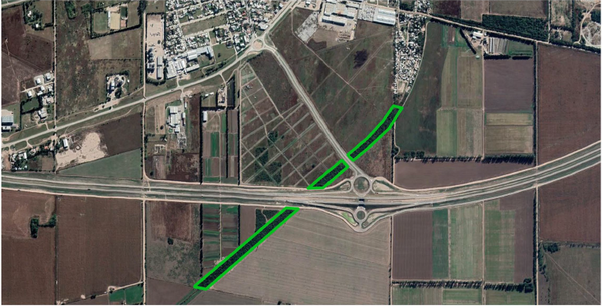
Imagen Nº1

Este sitio viene sufriendo de diversos disturbios antrópicos, principalmente tala de árboles e incendios como así también la deposición de residuos de diferentes tipos, que están degradando el lugar. Por lo cual creemos necesario dar más visibilidad al espacio, y un sentido de pertenencia de los cuidados, que permita de este modo preservar la zona. Además de contribuir así con la promoción culturar y educativa de nuestra población. Por lo que se realizaran actividades de mejoramiento, entendidas como aquellas que permiten aumentar la capacidad del bosque para producir bienes y servicios, sin perjudicar sus valores de conservación.
Por lo cual, en un sector del área protegida que comprende una superficie de 0.9 hectáreas, en el marco del Convenio Específico de Cooperación y Asistencia Técnica entre la Universidad Nacional de Córdoba - Facultad de Ciencias Agropecuarias - y la Municipalidad de Monte Cristo, se utilizara el recorrido de la ex vía del tren como sendero con la finalidad promover actividades educativas en dicha zona, vinculadas al reconocimiento de la flora y fauna autóctona, su función ecosistémica e importancia de su preservación (Imagen N° 2).
Dicho sendero se planifico en este sector, debido a que es una superficie que ha sufrido un cambio de uso de suelo para su construcción, por lo cual la intervención acotada a esta superficie minimiza el impacto en esta área. Además que no se contempla el acceso al resto del área considera de conservación.

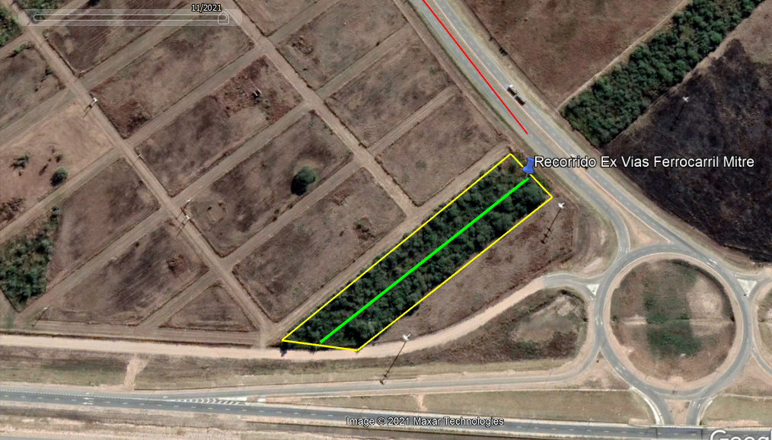
Imagen Nº 2

Objetivos.
-Fomentar el sentido de pertenecía y preservación del bosque nativo.
-Restaurar el espacio disturbado.
-Desarrollar actividades culturales y educativas.
-Preservar el lugar de incendios y tala.
-Crear un banco de semillas nativas.

Equipo técnico.
_ Responsables del Área de Ambiente de la Municipalidad De Monte Cristo.
_Profesionales de la Facultad de Ciencias Agropecuarias de la UNC.

Desarrollo.
Primera etapa.
-Diagnóstico de diversidad y calidad de la flora nativa presente.
-Planificación del recorrido dentro del área bajo estudio.
-Proponer terna para dar nombre a la reserva a través de la votación de los ciudadanos.
-Recolección de semillas de planta nativas, para la creación de un banco de semillas.
Segunda etapa.
-En un área, de aproximadamente 0,2 hectáreas ( Imagen Nº 3), la que ha sufrido en los últimos meses de diferentes focos de incendios se procederá a eliminación de residuos sólidos como así también ramas secas lo que fomenta la regeneración de individuos con brotes sanos y favorecen la recuperación de la sanidad del bosque. Disminuyendo el potencial riesgo de incendio, al disminuir la carga combustible. Estas actividades se consideran propicias para la recuperación y conservación del bosque nativo, manteniendo los atributos de conservación del predio.
Dado los disturbios recibidos en tal sector, expuestos anteriormente, se propone considerarlo como una zona de clausura para determinar la capacidad de recuperación y resiliencia de la misma. Para luego de un periodo de aproximadamente 6 meses, evaluar su regeneración y sucesión ecológica y en función de la misma determinar las acciones necesarias de implementar.

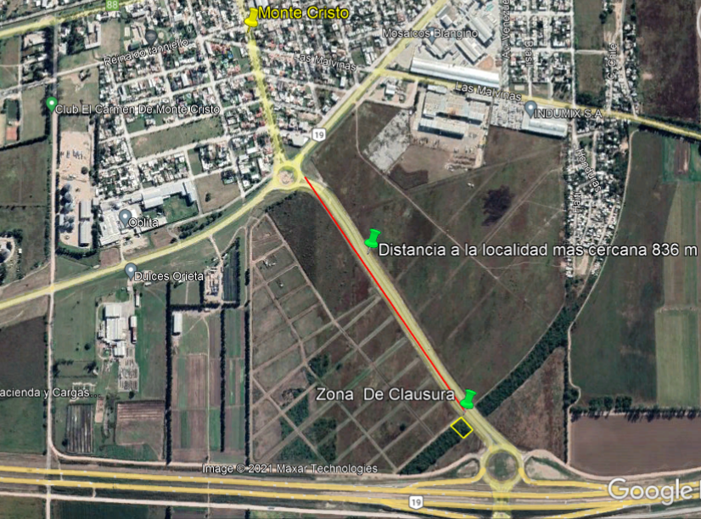
Imagen Nº 3

Posteriormente a lo largo de la vía del tren ubicada en el predio de 0,9 hectáreas se demarcara el sendero con la finalidad promover actividades educativas tendientes a la observación y reconocimiento de diferentes especies de flora y fauna nativa de la Eco región del Espinal.
Sobre el mismo se colocara:
- Cartelería informativa referida a la importancia de la preservación de la flora autóctona.
- Cartelería con nombre científico y vulgar de las especies vegetales que se encuentren. Se diferenciará lo nativo y exótico con el color de cartel que las identifique. Junto a información referida a estado de vulnerabilidad, importancia/usos/imagen, etc. que se podrán escanear de un código QR que estará presente en el mismo.
- Cartelería que señale las antiguas vías del tren, su nombre y recorrido. (Remarcando la importancia cultural del ferrocarril).
Es importante recalcar que las intervenciones se realizarán de manera manual sin la incorporación de maquinarias a tracción, con la finalidad de reducir el impacto ambiental en la zona especificada. Además aquellos ejemplares arbóreos que presenten un DAP (diámetro a la altura del pecho) igual o mayor a 10cm serán preservados.
Tercera etapa.
_Se organizarán posteriormente visitas guiadas a instituciones educativas de nuestra ciudad, donde se explique el recorrido, indicando la importancia de la flora nativa y su fauna asociada, como así también la incidencia de especies exóticas.
-Se realizara la recolección de semillas de especies nativas de esta área para la creación un banco de semillas local.
Cuarta etapa.
Creación de un vivero forestal municipal de nativas. El cual tendrá como insumo el banco de semillas local.
Dicho vivero se construirá en la planta municipal de separación de residuos domiciliarios. Estará bajo la dirección de la Dirección de Ambiente de la Municipalidad de Monte Cristo. Y será ejecutado por las empleadas que trabajan en la separación de residuos. Se utilizarán envases recuperados preparara los germinadores y tutores.

Resultado de la etapa diagnóstico.
-Principal flora presente:

Nombre Vulgar | Nombre científico | Familia | Porte
Piquillín | Condalia microphylla | Rhamnaceae | Arbusto | Nativo
Tala | Celtis tala | Celtidaceae | Árbol | Nativo
Chañar | Geoffroea decorticans | Fabáceae | Árbol | Nativo
Algarrobo blanco | Prosopis alba | Fabáceae | Árbol | Nativo
Algarrobo negro | Prosopis nigra | Fabaceae | Árbol | Nativo
Moradillo | Schinus fasciculatus | Anacardiaceae | Arbustivo | Nativo
Churqui Tala
Palo amarillo | Aloysia gratissima | Verbenáceas | Arbustiva | Nativo
Poleo | Mentha pulegium | Laminaceae | Herbacea | Nativa
Aromito | Acacia caven | Fabaceae | Árbol | Nativo
Higuerilla
Sombra de toro | Jodina rhombifolia | Santalaceae | Arbusto | Nativo
Duraznillo | Cestrum parqui | Solanaceae | Arbusto | Exótico

-Disturbios Observados (ver imágenes)
- Quema, desmonte, tala indiscriminada, destrucción total y parcial de ejemplares añosos.
- Alta carga de materia combustible.
- Grandes volúmenes de basura domiciliaria.

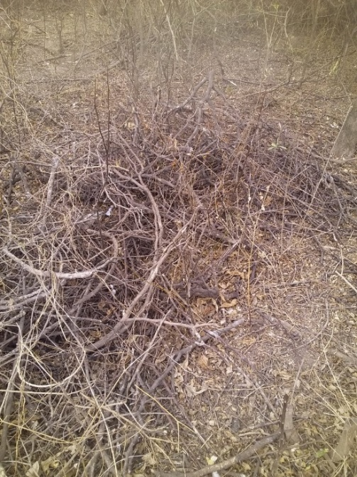 | 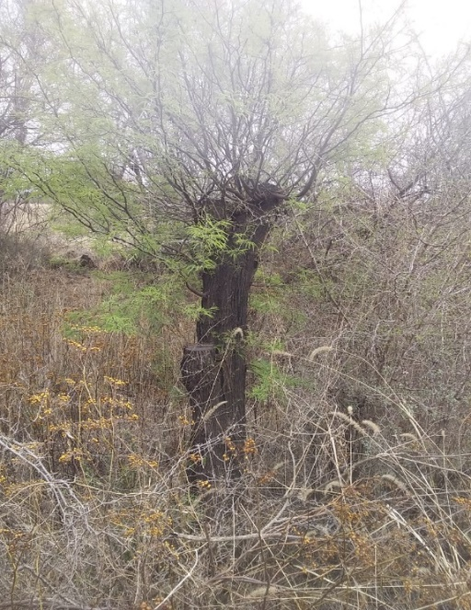
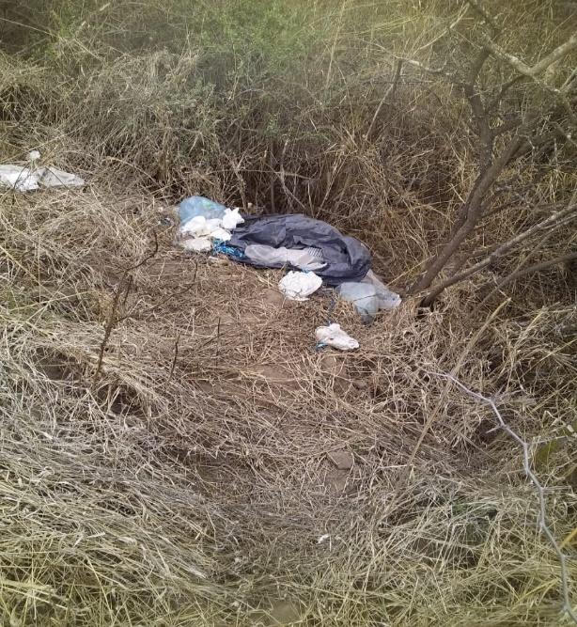 | 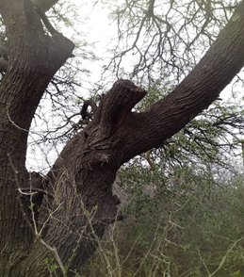
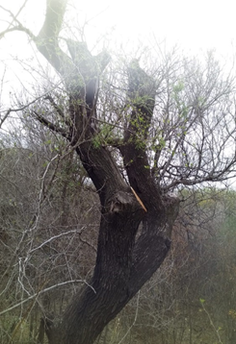

DADO EN LA SALA DE SESIONES DEL CONCEJO DELIBERANTE DE MONTE CRISTO A LOS 10 DIAS DEL MES DE NOVIEMBRE DEL AÑO DOS MIL VEINTIUNO.

FIRMADA | RINERO Noelia |  |  | Presidente
Nº 1.360 | GONZALEZ Ismael |  |  | Vicepresidente 1°
 | ROSSI Freddy E. |  |  | Vicepresidente 2°
 | PUCHETA Maria Juieta |  |  | Concejal
 | CALVI Luis |  |  | Concejal
Sancionada según Acta Nº |  | 64 | Fecha: | 10/11/2021
Promulgada por Decreto Nº |  | 267 | Fecha: | 11/11/2021

Ordenanza Nº 1361
Promulgada: Monte Cristo, 11 de Noviembre de 2021.-
Publicada: 14 de Noviembre de 2021. Boletín Oficial.-

VISTO:
El Decreto Provincial N° 1299/2021 de fecha 30/10/2021,
CONSIDERANDO:
Que mediante Decreto Provincial N° 1299/2021 de fecha 30/10/2021, la Provincia estableció medidas de prevención sanitaria desde el 1° de Noviembre y hasta el 28 de Noviembre del corriente año.
Que las medidas son consecuentes con el resto de los dispositivos dictados por la Provincia y que este Municipio adhiriera oportunamente.
Que por Decretos N° 685/2021, 778/2021, 824/2021, 962/2021, 1068/2021, 1100/2021 y 1.183 la Provincia viene flexibilizando horarios y actividades, entre ellas las gastronómicas, turismo, deportes, etc., atentos la baja considerable de contagios Covid-19.
Que existe coincidencia en la mayoría de los Municipios y Comunas de la Provincia en acompañar dichas medidas.

Que el D.E.M. en el mismo espiritu adhirió a la disposicion provincial mediante Decreto Nº 257 de fecha 1 de Noviembre del corriente año en sus mismos términos y condiciones.
Por ello:
EL CONCEJO DELIBERANTE DE LA MUNICIPALIDAD
DE MONTE CRISTO SANCIONA CON FUERZA DE
Nº 1.361

Artículo 1°: RATIFIQUESE en todos sus términos el Decreto Municipal Nº 257/2021 de fecha 01/11/2021, el que compuesto de Dos (2) fojas forma parte integrante de la presente Ordenanza como Anexo I.
Artículo 2°: ADHIÉRASE la Municipalidad de Monte Cristo al Decreto Provincial N° 1299/2021 de fecha 01/11/2021.
Artículo 3°: COMUNIQUESE, Promúlguese, Publíquese, Dese al Registro de Ordenanza y Archívese.-
DADO EN LA SALA DE SESIONES DEL CONCEJO DELIBERANTE DE MONTE CRISTO A LOS 10 DIAS DEL MES DE NOVIEMBRE DEL AÑO DOS MIL VEINTIUNO.-

FIRMADA | RINERO Noelia |  |  | Presidente
Nº 1.361 | GONZALEZ Ismael |  |  | Vicepresidente 1°
 | ROSSI Freddy E. |  |  | Vicepresidente 2°
 | PUCHETA Maria Juieta |  |  | Concejal
 | CALVI Luis |  |  | Concejal
 | CELI Ariel N. |  |  | Concejal
 | Rodriguez Mabel |  |  | Concejal
Sancionada según Acta Nº |  | 64 | Fecha: | 10/11/2021
Promulgada por Decreto Nº |  | 267 | Fecha: | 11/11/2021

Ordenanza Nº 1362
Promulgada: Monte Cristo, 11 de Noviembre de 2021.-
Publicada: 14 de Noviembre de 2021. Boletín Oficial.-

VISTO:
Los Convenios Marco de Cooperacióny Convenio de Descuento suscripto entre esta Municipalidad con la Universidad Católicade Córdoba por un lado y con la Fundacion Jean Sonet SJ por el otro.

CONSIDERANDO:
Que estos Convenios Marco de Cooperación comparten el interés por establecer relaciones de colaboración académica y mecanismos de articulación con la Municipalidad de Monte Cristo.
Que los objetivos de estos convenios son establecer un marco amplio de colaboración en actividades de mutuo interés por su trascendencia educativa, científica, social y cultural.
Que los Convenio de Descuento suscriptos con la Universidad Católica de Córdoba y la Fundación Jean Sonet J.S. brindara a los agentes y funcionarios/as del Municipio un tratamiento preferencial que consiste en un descuento del 20% sobre los precios de las carreras con título oficial radicadas en la UCC y también un descuento del 20% en el arancel para los programas de Formación Continua que brinda la Fundación.

Que las partes se comprometen a acordar mediante Acuerdos Específicos, las actividades a desarrollar en cada proyecto en particular en aquellos campos que sean de mutuo interés para las instituciones
Por ello,
EL CONCEJO DELIBERANTE DE LA MUNICIPALIDAD DE MONTE CRISTO SANCIONA CON FUERZA DE
ORDENANZA Nº 1.362

Artículo 1°: RATIFÍQUESE en todos sus términos el Convenio Marco de Cooperación y el Convenio de Descuento suscripto entre la Universidad Católica de Córdoba y la Municipalidad de Monte Cristo suscripto con fecha 4 de Noviembre de 2021, cuya copia corre agregado a la presente Ordenanza como Anexo I.

Artículo 2°: RATIFÍQUESE en todos sus términos el Convenio Marco de Cooperación y el Convenio de Descuento suscripto entre la Fundación Jean Sonet SJ y la Municipalidad de Monte Cristo suscripto con fecha 4 de Noviembre de 2021, cuya copia corre agregado a la presente Ordenanza como Anexo II.

Artículo 3°.- COMUNÍQUESE, Promúlguese, Publíquese, Dese al Registro Municipal y Archívese.
DADO EN LA SALA DE SESIONES DEL CONCEJO DELIBERANTE DE MONTE CRISTO A LOS 10 DIAS DEL MES DE NOVIEMBRE DEL AÑO DOS MIL VEINTIUNO.-
FIRMADA | RINERO Noelia |  |  | Presidente
Nº 1.362 | GONZALEZ Ismael |  |  | Vicepresidente 1°
 | ROSSI Freddy E. |  |  | Vicepresidente 2°
 | PUCHETA Maria Juieta |  |  | Concejal
 | CALVI Luis |  |  | Concejal
 | CELI Ariel N. |  |  | Concejal
 | Rodriguez Mabel |  |  | Concejal
Sancionada según Acta Nº |  | 64 | Fecha: | 10/11/2021
Promulgada por Decreto Nº |  | 267 | Fecha: | 11/11/2021

Ordenanza Nº 1363
Promulgada: Monte Cristo, 11 de Noviembre de 2021.-
Publicada: 14 de Noviembre de 2021. Boletín Oficial.-

VISTO: La Ordenanza N° 1060 de fecha 27/11/2014,
Y CONSIDERANDO:
Que mediante Ordenanza N° 1060 se autorizó la transferencia de lotes, que se describe en dicho cuerpo normativo, desde el Municipio al ENTE MUNICIPAL DE LA VIVIENDA (E.MU.VI.), atendiendo a razones vinculadas con los objetivos del Ente Municipal.
Que, en tal oportunidad se autorizó a que esta Municipalidad ceda y transfiera derechos y acciones correspondientes a la parcela identificada como Manzana N° 5, Lote N° 1 de 2.177,48 m2, de loteo aprobado por Ordenanza 984/2012.
Que dicho inmueble había sido recibido por el Municipio como donación por parte del loteador Sr. Carlos Alberto MACARIO, conforme se aprobara mediante Art. 6° de la Ordenanza N° 984 de fecha 19/12/2012.
Que resta aun formalizar mediante Escritura Publica la donación respectiva por parte del Sr. MACARIO a favor de esta Municipalidad y luego, desde la Municipalidad al EMUVI, con lo cual se requiere la formalización de dos instrumentos traslativas de dominio.
Que, a los fines de reducir costos de Escrituración, se debe autorizar la Escritura directamente del Sr. MACARIO al cesionario de dichos lotes, esto es al ENTE MUNICIPAL DE LA VIVIENDA (E.MU.VI.).
Por ello:
EL CONCEJO DELIBERANTE DE LA MUNICIPALIDAD DE MONTE CRISTO SANCIONA CON FUERZA DE
ORDENANZA Nº 1.363
Artículo 1°: AUTORÍCESE al Sr. Carlos Alberto MACARIO, DNI N° 12.613.231 a suscribir escritura de donación, conforme lo dispuesto por el Art. 6° de la Ordenanza N° 984 del inmueble identificado como Manzana N° 5, Lote N° 1 de 2.177,48 m2, a favor del ENTE MUNICIPAL DE LA VIVIENDA (E.MU.VI), atentos los fundamentos expresados en los considerandos de la presente Ordenanza y Ordenanza N° 1.060, a cuyo fin HÁGASE SABER al Donante y Escribano interviniente.
Artículo 2°: Los gastos de escritura traslativa de dominio y los demás gastos que se originen como consecuencia de la donación serán abonados en su totalidad por el E.MU.VI.
Artículo 3°: COMUNIQUESE, Promúlguese, Publíquese, Notifíquese a los interesados, Regístrese y Archívese.

DADO EN LA SALA DE SESIONES DEL CONCEJO DELIBERANTE DE MONTE CRISTO A LOS 10 DIAS DEL MES DE NOVIEMBRE DEL AÑO DOS MIL VEINTIUNO.-

FIRMADA | RINERO Noelia |  |  | Presidente
Nº 1.363 | GONZALEZ Ismael |  |  | Vicepresidente 1°
 | ROSSI Freddy E. |  |  | Vicepresidente 2°
 | PUCHETA Maria Juieta |  |  | Concejal
 | CALVI Luis |  |  | Concejal
 | CELI Ariel N. |  |  | Concejal
 | Rodriguez Mabel |  |  | Concejal
Sancionada según Acta Nº |  | 64 | Fecha: | 10/11/2021
Promulgada por Decreto Nº |  | 267 | Fecha: | 11/11/2021

Ordenanza Nº 1364
Promulgada: Monte Cristo, 25 de Noviembre de 2021.-
Publicada: 29 de Noviembre de 2021. Boletín Oficial.-

VISTO:
El Campeonato de “PAPI FUTBOL” organizado por el Club Atlético y Biblioteca Ingeniero Lucas Vázquez de nuestra localidad
Y CONSIDERANDO:
Que este campeonato es un evento social y deportivo organizado por la mencionada entidad deportiva de nuestra localidad que este año celebra su edición N° 50
Que la realización de este evento no se limita a un simple campeonato deportivo de futbol, sino que la historia y trayectoria ha demostrado que se trata de uno de los eventos sociales más genuinos y querido de nuestra localidad y alrededores.
Que las noches del “papi” como cariñosamente se conoce, se han convertido en un lugar de encuentro en común que ha generado gran identidad en sí, mas allá de quien o quienes participen y disputen el torneo, ya que este se vive tanto dentro como fuera de la cancha, en un ámbito totalmente de camaradería que ya lleva varias generaciones.
Que la historia de nuestro “pueblo” demuestra que no existe otro evento organizado por una entidad No Publica que haya perdurado tanto en el tiempo, aun en tiempos difíciles, lo que lo convierte en patrimonio no tan solo del Club, sino de todos, ya que la gran parte de la población ha participado y/o vivido este evento.
Que su trascendencia lo ha hecho crecer por fuera de nuestra localidad, sumando a la historia viva de Monte Cristo, siendo parte de su folclore y su sentir más profundo, dando un valor agregado a la comunidad.
Por ello:
EL HONORABLE CONCEJO DELIBERANTE DE LA CIUDAD
DE MONTE CRISTO SANCIONA CON FUERZA DE
ORDENANZA Nº 1.364
Artículo 1º.- Declarase de Interés Municipal el Campeonato de “PAPI FUTBOL” organizado por el Club Atlético y Biblioteca Ingeniero Lucas Vázquez de nuestra localidad.
Artículo 2º.- Comuníquese, publíquese, dése al R.M. y archívese.-

DADO EN LA SALA DE SESIONES DEL CONCEJO DELIBERANTE DE MONTE CRISTO A LOS 24 DIAS DEL MES DE NOVIEMBRE DEL AÑO DOS MIL VEINTIUNO.-

FIRMADA | RINERO Noelia |  |  | Presidente
Nº 1.364 | GONZALEZ Ismael |  |  | Vicepresidente 1°
 | ROSSI Freddy E. |  |  | Vicepresidente 2°
 | PUCHETA Maria Julieta |  |  | Concejal
 | CALVI Luis |  |  | Concejal
 | CELI Ariel N. |  |  | Concejal
 | Rodriguez Mabel |  |  | Concejal
Sancionada según Acta Nº |  | 65 | Fecha: | 24/11/2021
Promulgada por Decreto Nº |  | 281 | Fecha: | 25/11/2021

Ordenanza Nº 1365
Promulgada: Monte Cristo, 25 de Noviembre de 2021.-
Publicada: 29 de Noviembre de 2021. Boletín Oficial.-

VISTO:
El Convenio suscripto entre la Municipalidad de Monte Cristo con la Agencia Nacional de Discapacidad, y
CONSIDERANDO:
Que se ha suscripto Convenio entre esta Municipalidad y la Agencia Nacional de Discapacidad a por el cual se financia con recursos del Fondo Nacional para la Integración de Personas con Discapacidad la construcción de un Salón de Usos Múltiples en el marco del Programa de Mejoramiento de la Infraestructura Institucional.
Que el Programa tiene previsto una inversión de un monto total de hasta pesos dos millones novecientos noventa y nueve mil novecientos noventa y nueva con noventa centavos ($ 2.999.999,90), en concepto de asistencia económica, bajo las modalidades y condiciones establecidos en el Contrato respectivo.
Por ello,
EL CONCEJO DELIBERANTE DE LA MUNICIPALIDAD
DE MONTE CRISTO SANCIONA CON FUERZA DE
ORDENANZA N° 1.365

Artículo 1°: RATIFÍQUESE en todos sus términos el Convenio celebrado por la Municipalidad de Monte Cristo con la Agencia Nacional de Discapacidad el que obra como Anexo I de la presente Ordenanza formando parte íntegro de ésta.

Artículo 2°: COMUNÍQUESE, Promúlguese, Publíquese, Dese al Registro Municipal y Archívese.
DADO EN LA SALA DE SESIONES DEL CONCEJO DELIBERANTE DE MONTE CRISTO A LOS 24 DIAS DEL MES DE NOVIEMBRE DEL AÑO DOS MIL VEINTIUNO.-

FIRMADA | RINERO Noelia |  |  | Presidente
Nº 1.365 | GONZALEZ Ismael |  |  | Vicepresidente 1°
 | ROSSI Freddy E. |  |  | Vicepresidente 2°
 | PUCHETA María Julieta |  |  | Concejal
 | CALVI Luis |  |  | Concejal
 | CELI Ariel N. |  |  | Concejal
 | Rodríguez Mabel |  |  | Concejal
Sancionada según Acta Nº |  | 65 | Fecha: | 24/11/2021
Promulgada por Decreto Nº |  | 281 | Fecha: | 25/11/2021

Ordenanza Nº 1367
Promulgada: Monte Cristo, 25 de Noviembre de 2021.-
Publicada: 29 de Noviembre de 2021. Boletín Oficial.-
VISTO:
El Decreto Provincial N° 1600/2017 de fecha 12/10/2017 por el cual se crea el Fondo para el Financiamiento de Redes Domiciliarias de Gas Natural
Y CONSIDERNADO:
Que mediante Decreto Provincial N° 1600/2017 de fecha 12/10/2017 se crea el Fondo para el Financiamiento de Redes Domiciliarias de Gas Natural con destino al otorgamiento de préstamos a los Municipios y Comunas de la Provincia de Córdoba para el desarrollo de obras de redes de distribución domiciliarias de gas natural.
Que coincide este Municipio con la inteligencia del Gobierno Provincial en dotar y facilitar a todos los habitantes el acceso al servicio de gas natural.
Que para la ampliación de la red de gas natural de esta Localidad es menester contar apoyo financiero adecuado para poder afrontar las obras de infraestructura que resulten necesarias para el desarrollo de la red domiciliaria de gas natural.
Que con ello se pretende mejorar la calidad de vida de los vecinos, la inclusión social y la equidad, e incentivar la actividad industrial local.
Por ello,
EL CONCEJO DELIBERANTE DE LA MUNICIPALIDAD DE
MONTE CRISTO SANCIONA CON FUERZA DE
ORDENANZA N° 1.367
Artículo 1°: ADHIERESE esta Municipalidad al Convenio para el Financiamiento de Redes de Distribución Domiciliaria de Gas Natural y su Adenda correspondiente, suscripto por el Gobierno de la Provincia de Córdoba, el Banco de Córdoba SA y Distribuidora de Gas del Centro SA, aprobado por Decreto 1600/2017 de fecha doce de octubre de dos mil diecisiete, y su Decreto modificatorio 584/2018 de fecha veintiséis de abril de dos mil dieciocho.
Artículo 2°: RATIFICASE por esta Municipalidad todos y cada uno de los términos de dicho acuerdo, autorizando expresamente la suscripción a la Señora Intendente Municipal de todo convenio o acuerdo que permita hacer efectivo el cumplimiento de cada uno de los puntos contenidos en el Convenio para el Financiamiento de Redes de Distribución Domiciliaria de Gas Natural y su Adenda correspondiente.
Artículo 3°: COMUNIQUESE, Promúlguese, Publíquese, dese al Registro Municipal y Archívese.

DADO EN LA SALA DE SESIONES DEL CONCEJO DELIBERANTE DE MONTE CRISTO A LOS 24 DIAS DEL MES DE NOVIEMBRE DEL AÑO DOS MIL VEINTIUNO.-

FIRMADA | RINERO Noelia |  |  | Presidente
Nº 1.367 | GONZALEZ Ismael |  |  | Vicepresidente 1°
 | ROSSI Freddy E. |  |  | Vicepresidente 2°
 | PUCHETA María Julieta |  |  | Concejal
 | CALVI Luis |  |  | Concejal
 | CELI Ariel N. |  |  | Concejal
 | Rodríguez Mabel |  |  | Concejal
Sancionada según Acta Nº |  | 65 | Fecha: | 24/11/2021
Promulgada por Decreto Nº |  | 281 | Fecha: | 25/11/2021

Ordenanza Nº 1368
Promulgada: Monte Cristo, 25 de Noviembre de 2021.-
Publicada: 29 de Noviembre de 2021. Boletín Oficial.-

VISTO:
La necesidad de llevar adelante la ejecución y construcción para la ampliación de la Red de Distribución de Gas Natural
Y CONSIDERNADO:
Que mediante Ordenanza N° 1213 se dispuso la ejecución y construcción de la RED DE DISTRIBUCION DOMICILIARIA DE GAS NATURAL POR REDES PARA LA LOCALIDAD DE MONTE CRISTO y sus instalaciones complementarias, la que deberá ejecutarse de conformidad al Plano de Proyecto DC Nº 00678/000 y futuras extensiones y a las reglamentaciones y normativas que ENARGAS dispone para estas obras. Que se ha suscripto Convenio para el Financiamiento de Redes de Distribución Domiciliaria de Gas Natural y su Adenda correspondiente, por el Gobierno de la Provincia de Córdoba, el Banco de Córdoba SA y Distribuidora de Gas del Centro SA, aprobado por Decreto 1600/2017 de fecha doce de octubre de dos mil diecisiete, y su Decreto modificatorio 584/2018 de fecha veintiséis de abril de dos mil dieciocho.
Que es necesario autorizar al Departamento Ejecutivo a gestionar el préstamo para la realización de la Obra de ampliación de la Red de Distribución de Gas Natural.
Que es necesario facultar al Departamento Ejecutivo ceda de la coparticipación que le corresponde al Municipio los montos que correspondan a las cuotas a pagar en concepto de devolución del préstamo recibido
Por ello,
EL CONCEJO DELIBERANTE DE LA MUNICIPALIDAD
DE MONTE CRISTO SANCIONA CON FUERZA DE
ORDENANZA N° 1.368

Artículo 1°: FACULTASE al Departamento Ejecutivo para que gestione y tome del Fondo para el Financiamiento de Redes de Distribución Domiciliaria de Gas Natural – Convenio Nº 24, y su Adenda modificatoria un préstamo con destino a la ejecución de la Obra de Red de Distribución Domiciliario de Gas Natural.
Artículo 2°: AUTORICESE al Departamento Ejecutivo a ceder “pro solvendo” a favor de la PROVINCIA DE CORDOBA, los derechos que la Municipalidad tiene sobre las sumas a percibir por el Régimen de Coparticipación de Impuestos entre la Provincia u sus Municipalidades y Comunas (ley 8663) a efectos de garantizar sus obligaciones en virtud del Convenio Nº 24 y su Adenda modificatoria, al que se adhirió.
Artículo 3°: AUTORICESE a la Contaduría General de la Provincia a retener automáticamente de los recursos que le corresponde percibir al Municipio en virtud del Régimen de Coparticipación de Impuestos entre la Provincia u sus Municipalidades y Comunas (ley 8663) los fondos que resulten necesarios para ser aplicados automáticamente a la cancelación de los COMPROMISOS asumidos por la Municipalidad bajo el Convenio N° 24 y su Adenda modificatoria.
Artículo 4°: COMUNIQUESE, Promúlguese, Publíquese, dese al Registro Municipal y Archívese.

DADO EN LA SALA DE SESIONES DEL CONCEJO DELIBERANTE DE MONTE CRISTO A LOS 24 DIAS DEL MES DE NOVIEMBRE DEL AÑO DOS MIL VEINTIUNO.-

FIRMADA | RINERO Noelia |  |  | Presidente
Nº 1.368 | GONZALEZ Ismael |  |  | Vicepresidente 1°
 | ROSSI Freddy E. |  |  | Vicepresidente 2°
 | PUCHETA María Julieta |  |  | Concejal
 | CALVI Luis |  |  | Concejal
 | CELI Ariel N. |  |  | Concejal
 | Rodríguez Mabel |  |  | Concejal
Sancionada según Acta Nº |  | 65 | Fecha: | 24/11/2021
Promulgada por Decreto Nº |  | 281 | Fecha: | 25/11/2021

